Đại hội Chi Đoàn trường Trung Học Cớ Sở Trương Văn Ngư diển ra vào ngày 30-11-2019, qua đó đã bầu ra các đồng chí đảm nhiệm ban chấp hành mới gồm:
1. Đồng chí Trần Phát Đạt – Bí thư chi đoàn
2.Đồng chí Nguyễn Ngọc Loan – Phó bí thư chi đoàn
3. Đồng chí Vũ Thị Quyên - Ủy Viên ban chấp hành
Buổi lể có sự tham gia của đồng chí Huỳnh Đoàn Nhân Ái cấp ủy chi bộ trường THCS Trương Văn Ngư
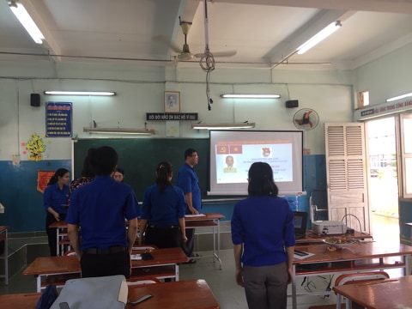
Hát quốc ca mở đầu Đại Hội

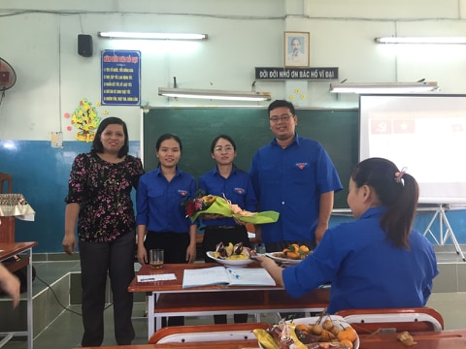
Cám ơn các đồng chí trong ban chấp hành nhiệm kỳ năm học 2018-2019, đả hoàn thành tố nhiệm vụ

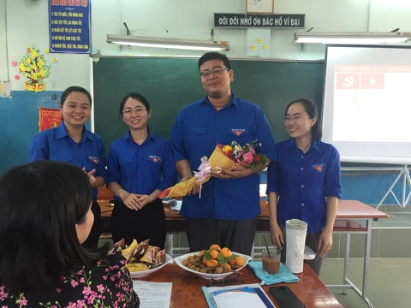
Chúc mừng các đồng chí Loan , Đạt, Quyên ( từ trái qua ) đả vào ban chấp hành năm học 2019-2020

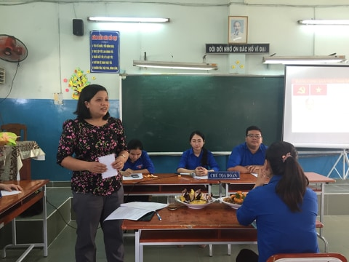
Đại diện cấp ủy nhà trường đồng chí Huỳnh Đoàn Nhân Ái có sự chia sẽ , dẩn dắt các hoạt động cho năm học 2019-2020

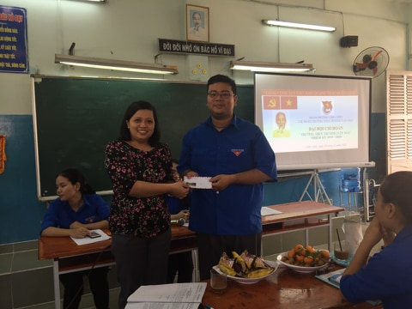

Buổi lể kết thúc lúc 10h30 cùng ngày cám ơn sự quang tâm giúp đở của cấp ủy chi bộ trường THCS Trương Văn Ngư và Đoàn phường Linh Chiểu đả luôn đồng hành và giúp đở cho chi Đoàn
Cám ơn các đồng chí trong ban chấp hành chi đoàn nhiệm kỳ 2018-2019 vì đả cống hiến cho chi đoàn trường THCS Trương Văn Ngư
Chúc các đồng chí trong ban chấp hành chi Đoàn nhiệm kỳ 2019-2020 và tập thể cho Đoàn trường thành công trong các hoạt động năm học 2019-2020
Hết

